“TextVoicePlayer”操作说明书

1. 准备

（1）repository里有SampleVoiceSoundSource文件夹，里面有三个文件，把其中的MP3文件和sts文件放在音乐文件夹里。

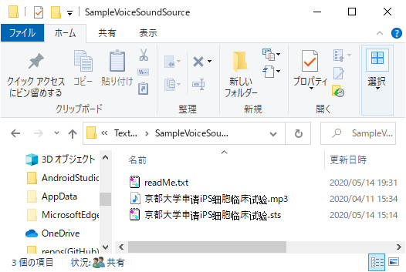

sts文件可以用“SentenceTimeStamper（<https://github.com/lets-study-with-textvoice/SentenceTimeStamper>）“制作。

（2）“TextVoicePlayer”文件夹放在桌面上。

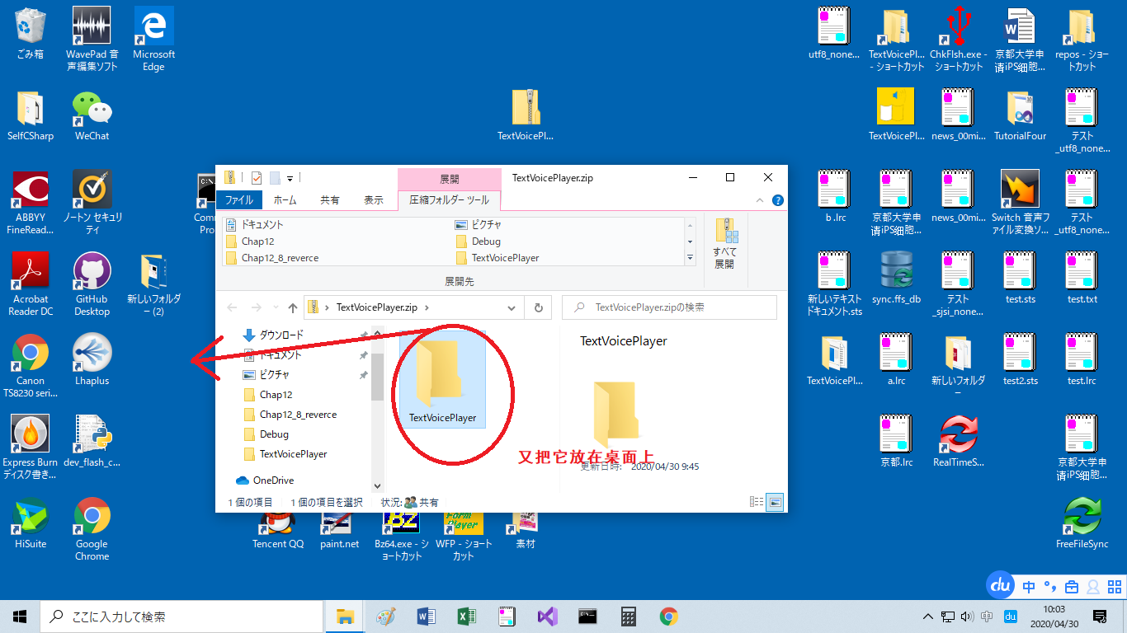

2. 操作

（1）TextVoicePlayer文件夹里应该有3个文件，打开程序（TextVoicePlayer.exe）文件。

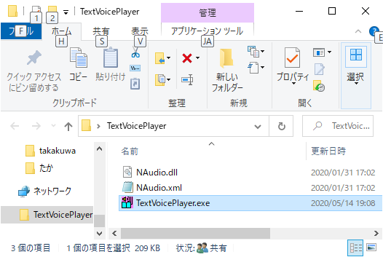

（2）Text Voice Player 播放机的外表

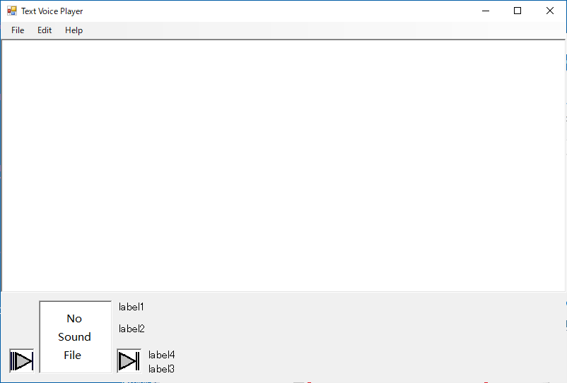

（3）单击 File--Open--OpenAudioFile，就开了文件对话框

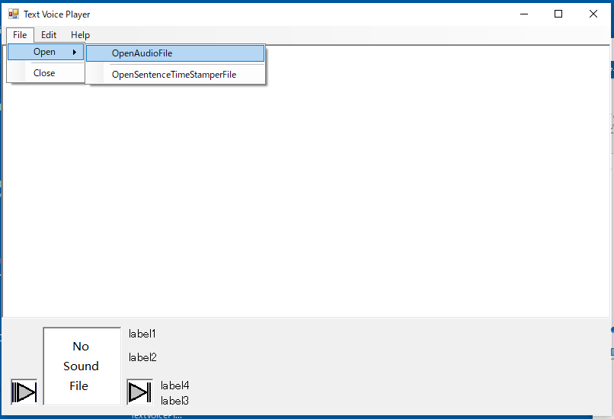

（4）选“京都大学申请ips细胞临床试验.mp3”文件。

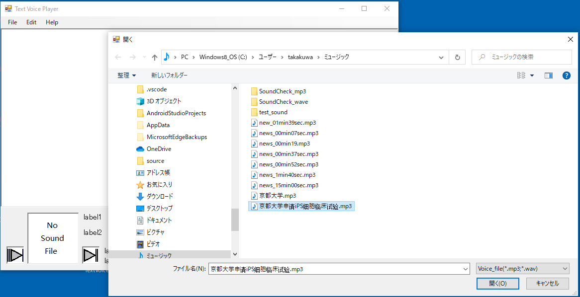

（3）把“三角(Play)”扣子单击，就会播放。

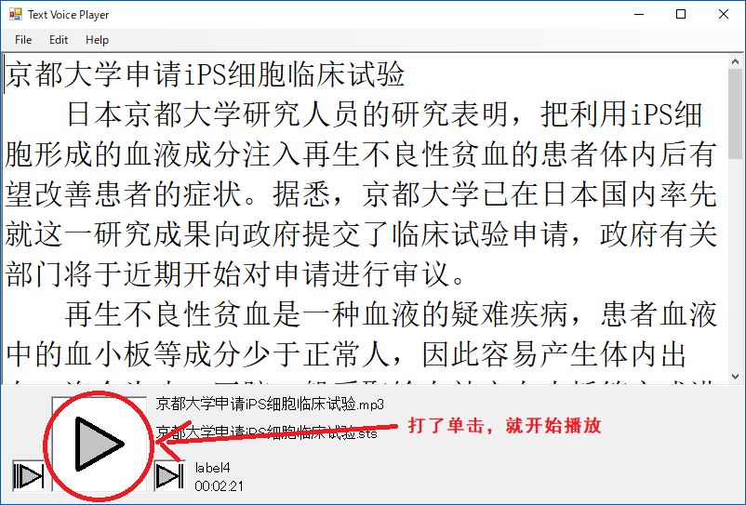

（11）单击在文字上，就会播放这个句子。

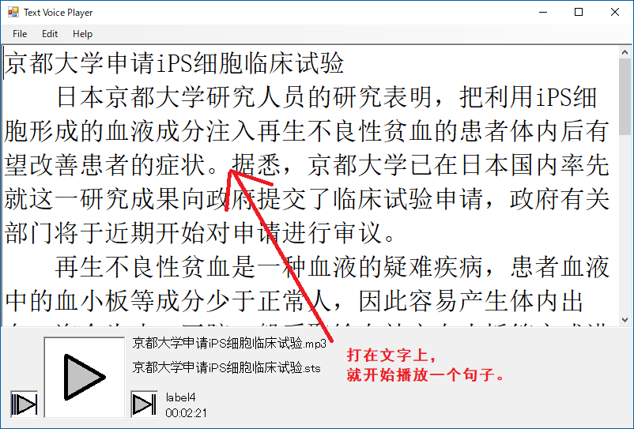

（12）可以换书体。

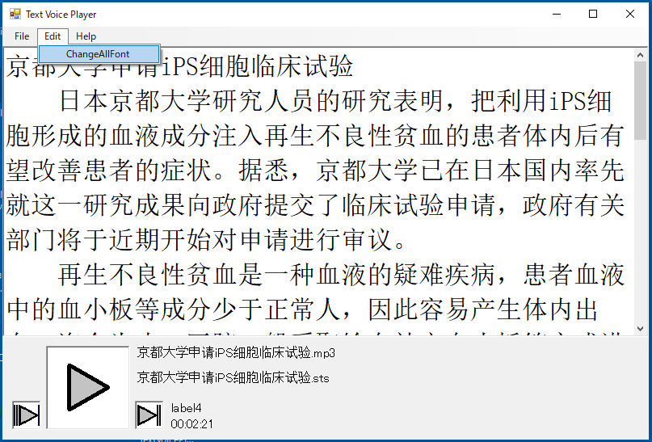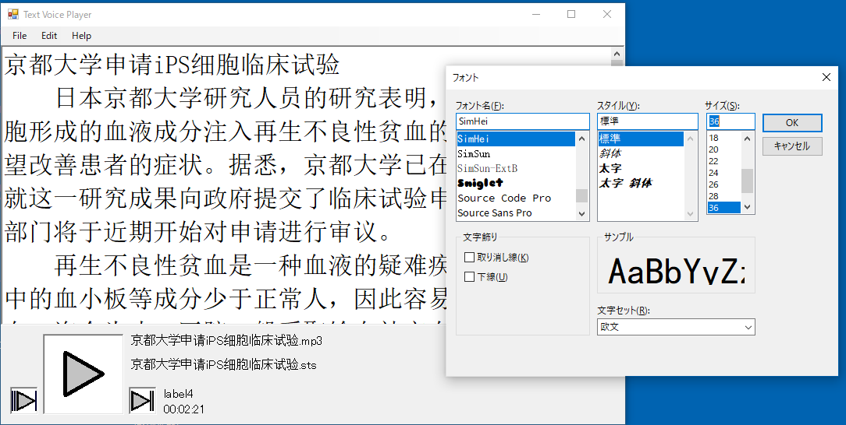

谢谢！